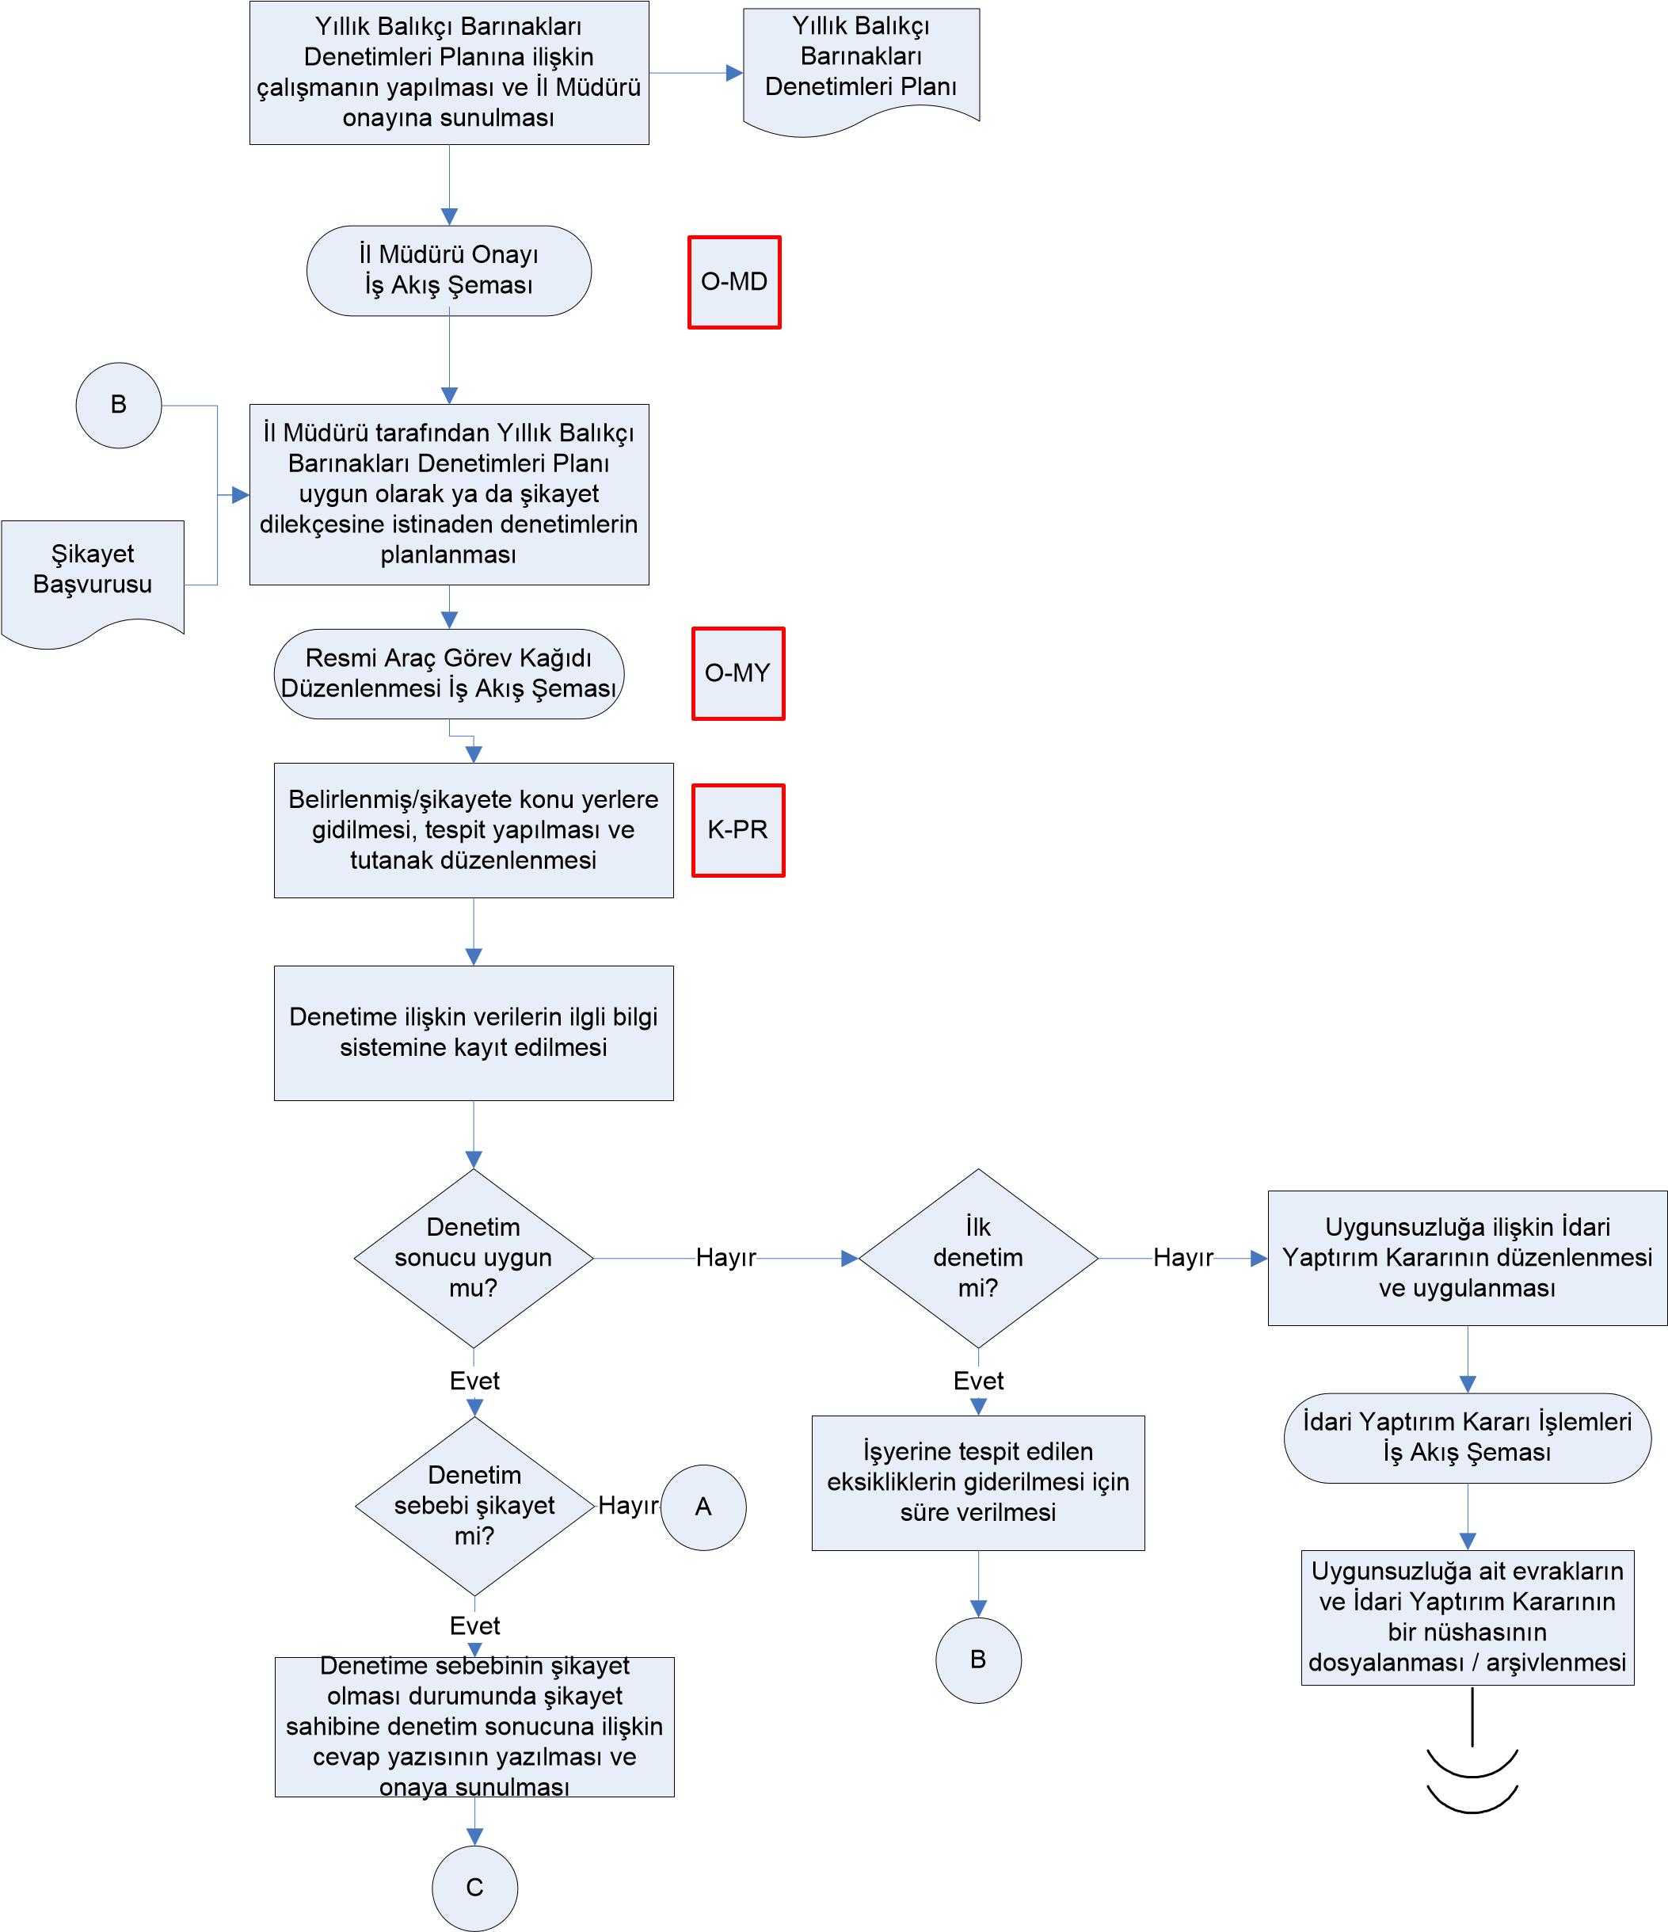
O-MY
C
Denetime ilişkin evrakların ve denetim tutanağının bir nüshasının dosyalanması/ arşivlenmesi

Giden Evrak İş Akış Şeması

Onaylanan cevap yazısının şikayet sahibine gönderilmesi

İl Müdür Yardımcısı Onayı İş Akış Şeması

A

